Лабораторная работа № 4

Модель гармонических колебаний

Джахангиров Илгар Залид оглы

Содержание

# 1 Цель работы

Построить математическую модель гармонического осциллятора.

# 2 Задание

Построить фазовый портрет гармонического осциллятора и решение уравнения гармонического осциллятора для следующих случаев:

Постройте фазовый портрет гармонического осциллятора и решение уравнения гармонического осциллятора для следующих случаев 1. Колебания гармонического осциллятора без затуханий и без действий внешней силы x x   0.8 0 2. Колебания гармонического осциллятора c затуханием и без действий внешней силы x x x    0.8 0.4 0 3. Колебания гармонического осциллятора c затуханием и под действием внешней силы x x x t    5 cos 5  На интервале t 0; 41 (шаг 0.05) с начальными условиями 0 0 x y   0.4, 0.3

# 3 выполнения лабараторной работы

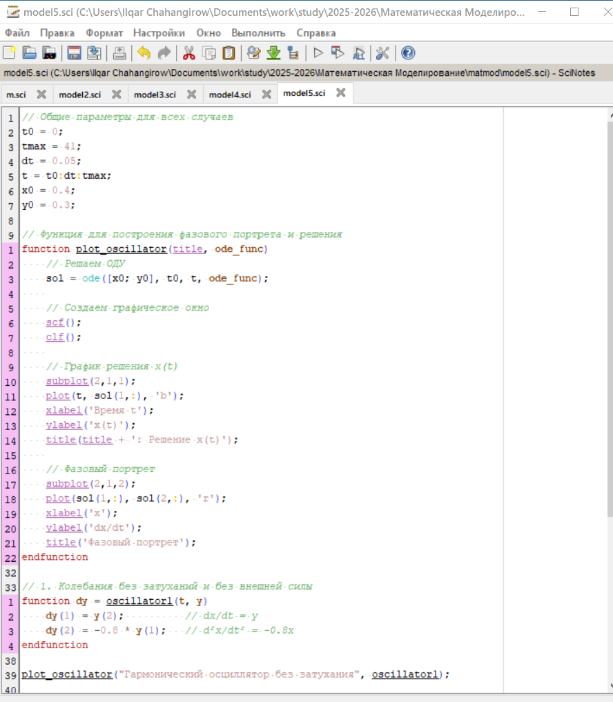

команда

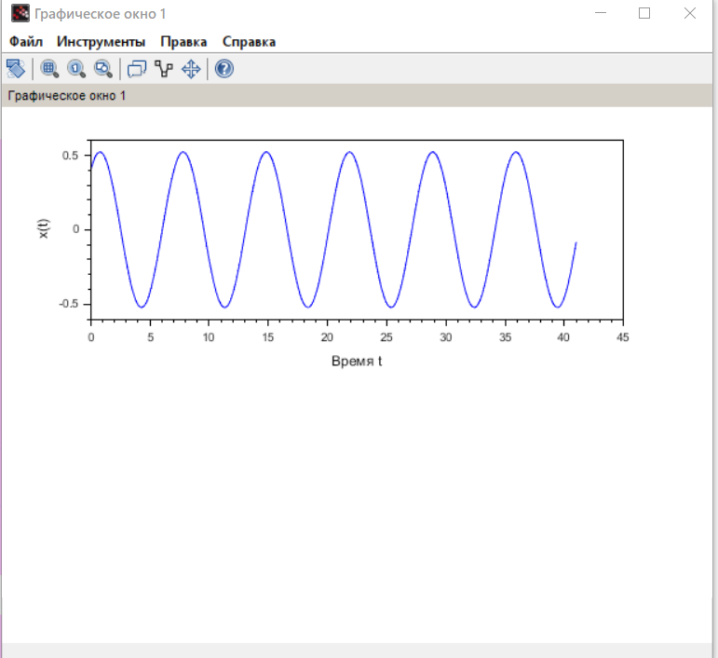

команда

# 4 Выводы

В процессе выполнения данной лабораторной работы я построил математическую модель гармонического осциллятора.

# Список литературы